**TOMA DE CINTURÓN**

Con el cinturón alrededor de la cadera, se sujeta con los brazos flexionados y en rotación externa de forma que los dedos lo sujetan quedando por dentro el meñique y por fuera el resto, los pulgares apuntan hacia nosotros.

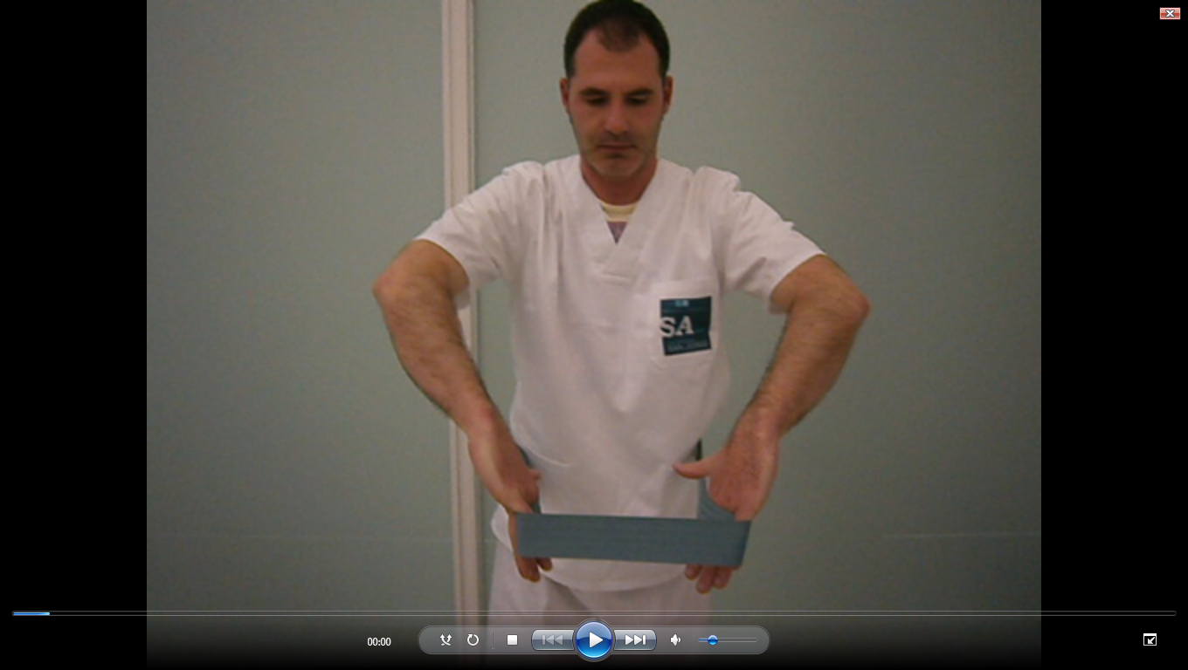

Realizamos un giro de muñeca de forma que los pulgares pasen de estar apuntando hacia dentro a estar apuntando hacia fuera, para finalmente extender el resto de los dedos.

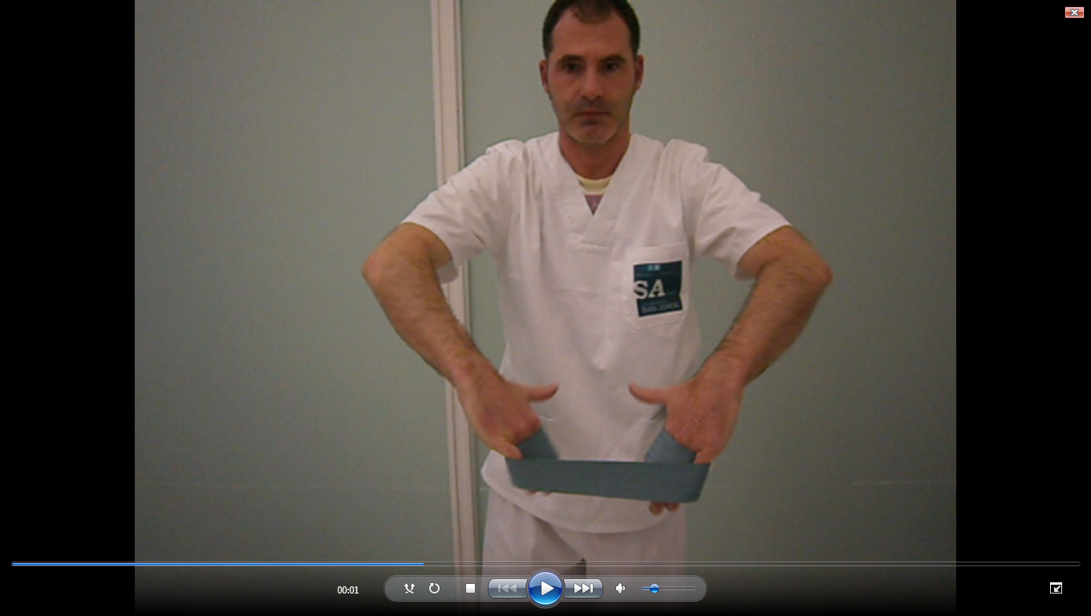

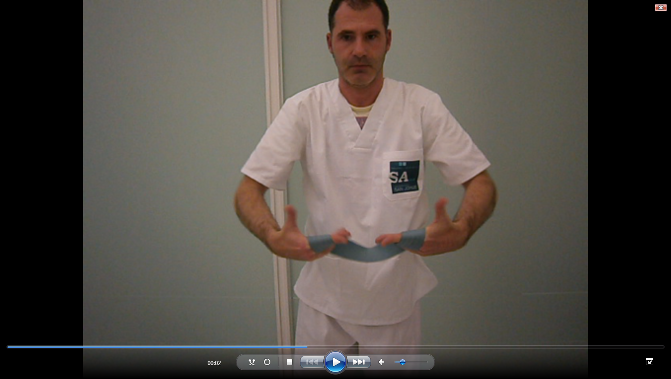

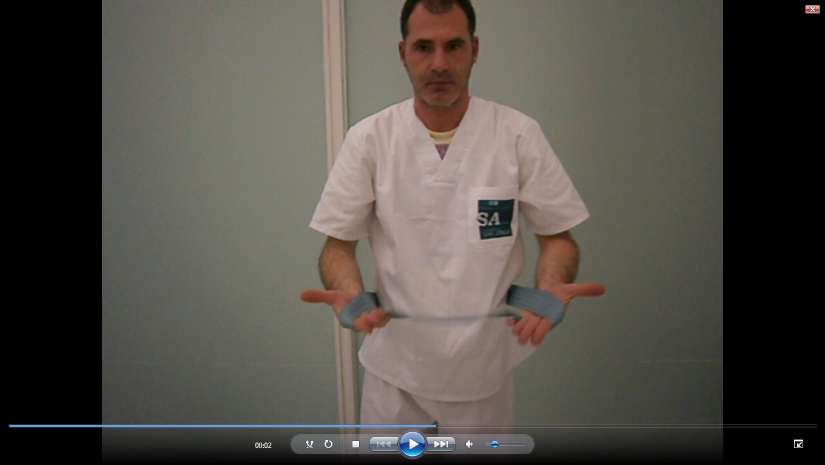

Finalmente, ajustamos nuestras manos a la toma a realizar.

